SquareRoot — управление проектом
Проект: SquareRoot v1.0. Срок: 2 недели = 10 рабочих дней (план построен от понедельника 28.09.2026, при другой дате старта сдвигается целиком). Команда: 5 человек. Оценки в часах — чистое время на задачу; работа идёт параллельно, поэтому 138 человеко-часов укладываются в 10 дней при загрузке ~3 ч в день на человека.

1. Персонал и квалификация
Код | Роль | Обязанности | Требуемая квалификация
РП | Руководитель проекта / архитектор | архитектура и контракт API, парсер, ревью кода, приёмка, техническая документация, решения по объёму работ | Python (middle+), рекурсивный разбор выражений, проектирование API, опыт ведения небольших команд
Ядро | Разработчик вычислительного ядра | комплексная арифметика на Decimal, произвольная точность, упрощение, точная форма a√b, отказоустойчивость | Python (middle), decimal/fractions, комплексные числа, численные методы, юнит-тесты
UI | Разработчик интерфейса и локализации | макет и дизайн, Tkinter, 5 языков, управление точностью, интеграция с ядром | Python (junior+/middle), Tkinter/ttk, основы UX, i18n
QA | Инженер по тестированию и документации | тест-план, чёрный/белый ящик, покрытие, пользовательская документация | тест-дизайн (классы эквивалентности, граничные значения), unittest, coverage, грамотный технический русский/английский
Адм | Администратор (инфраструктура и процесс) | репозиторий и доступы, CI/CD GitHub Actions, сборки PyInstaller на 3 ОС, релизы, система обновлений, скрипты удаления, контроль графика по Ганту, трекер задач | GitHub/Git, GitHub Actions, PyInstaller, Windows/macOS/Linux на уровне администратора, shell/PowerShell
Замещение: РП ↔ Ядро (оба знают ядро), UI ↔ QA (QA знает логику GUI по тестам), Адм ↔ РП (доступы к репозиторию и релизам есть у обоих).

2. Распределение работ
# | Работа | Исполнитель | Дни | Часы
1 | Kickoff: требования, роли, критерии готовности | все | 1 | 5 × 2
2 | Архитектура, контракт API (evaluate, ошибки с кодами) | РП | 1–2 | 6
3 | Репозиторий, CI с тестами, правила веток и ревью | Адм | 1–2 | 4
4 | План, Гант, бюджет, план поддержки | РП + Адм | 2 | 2 + 2
5 | Complex на Decimal, корень, степени | Ядро | 2–3 | 8
6 | Парсер выражений | РП | 3–4 | 8
7 | Упрощение, точная форма | Ядро | 4–5 | 8
8 | Ошибки и отказоустойчивость | РП + Ядро | 5–6 | 3 + 3
9 | Макет и каркас UI на заглушке API | UI | 2–3 | 6
10 | Дизайн-документ | UI | 3 | 3
11 | Локализация (ru, en, es, zh, ja) | UI | 4–5 | 6
12 | Интеграция UI с ядром, управление точностью | UI | 6–7 | 6
13 | Сборка Windows / macOS / Linux в CI | Адм | 5–7 | 8
14 | Система обновлений | Адм + UI | 7–8 | 2 + 2
15 | Переносимость, скрипты полного удаления | Адм | 8 | 3
16 | Тест-план, юнит-тесты (белый ящик) | QA | 3–6 | 10
17 | Чёрный ящик, отказоустойчивость, покрытие | QA | 6–8 | 10
18 | Техническая документация | РП | 8–9 | 4
19 | README, установка, системные требования | QA | 8–9 | 4
20 | Регресс, релиз v1.0 | все | 9 | 5 × 2
21 | Буфер, сдача | все | 10 | резерв
— | Ревью кода и приёмка (0,5 ч/день) | РП | 1–8 | 4
— | Разбор найденных QA дефектов | Ядро | 6–8 | 3
— | Ежедневный контроль графика | Адм | 1–10 | 3
Итого по людям:
Роль | Часы
РП | 31
Ядро | 26
UI | 27
QA | 28
Адм | 26
Всего | 138

3. Диаграмма Ганта
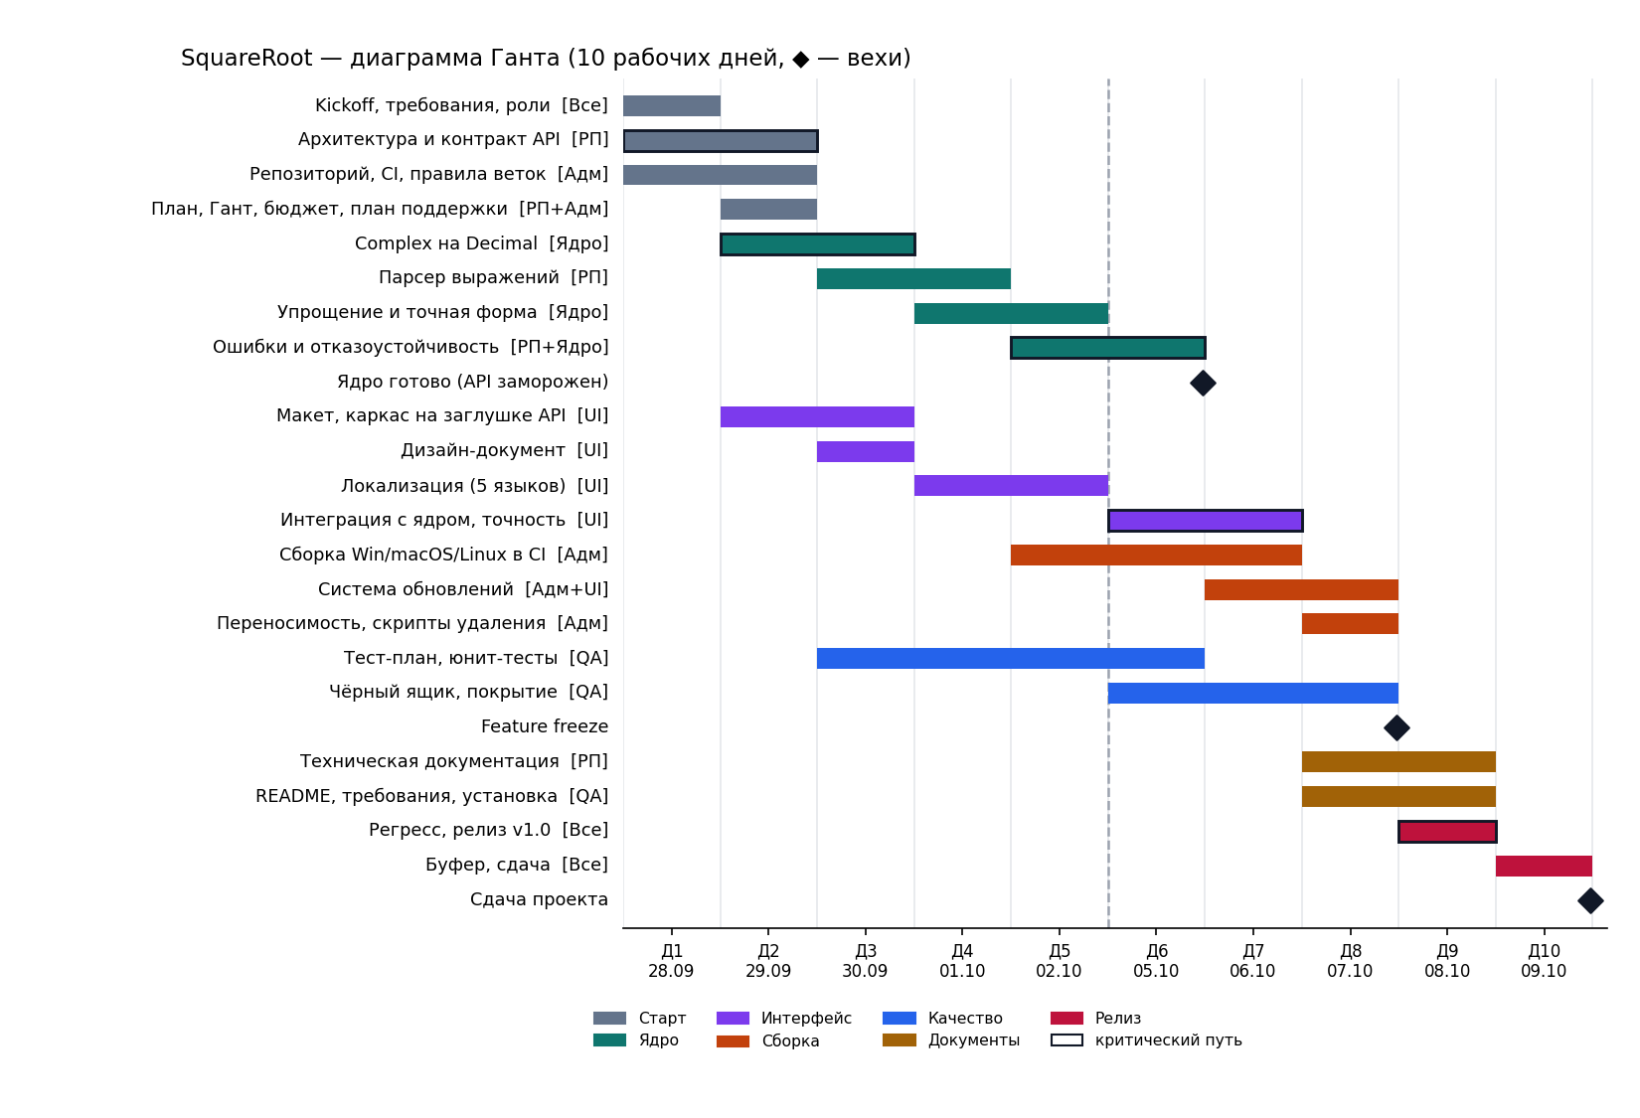
Диаграмма Ганта (◆ — вехи, обведены задачи критического пути)

Критический путь: контракт API → Complex → ошибки → интеграция UI → регресс → релиз. Задержка на нём сдвигает сдачу; всё остальное имеет запас до feature freeze (конец дня 8).

4. Как уложиться в срок и соблюсти план
- Контракт API в первые 2 дня. UI и QA работают по контракту и заглушке, не дожидаясь ядра. Поэтому ядро, интерфейс и тесты идут параллельно.
- Приоритеты по MoSCoW. Must: корень из комплексного числа, точность, GUI, 4 языка, сборки, тесты. Should: точная форма a√b, проверка обновлений. Could: 5-й язык (японский), подпись бинарников. При отставании Could и Should режутся первыми, срок не двигается.
- CI с первого дня. Каждый коммит прогоняет тесты на 3 ОС, поэтому интеграция к дню 9 не приносит сюрпризов.
- Ежедневный стендап 15 минут. Что сделал, что делаю, что мешает. Администратор отмечает % выполнения в трекере и на диаграмме Ганта.
- Правило эскалации. Задача отстаёт больше чем на полдня — РП в тот же день перераспределяет её (пары замещения из раздела 1) или урезает объём.
- Feature freeze в конце дня 8. После него только исправления ошибок и документация.
- Буфер — день 10 (~15% срока) на непредвиденное. Если он не нужен, уходит на полировку документации.
- Определение готовности (DoD) задачи: код прошёл ревью, тесты зелёные в CI, покрытие не ниже 95%, строки переведены на все языки, документация обновлена.

Риски
Риск | Вероятность | Мера
Нет машин с Windows/macOS | высокая | сборка и проверка только на раннерах GitHub Actions
Ошибки точности Decimal на граничных значениях | средняя | тесты чёрного ящика с эталонами, вычисленными вручную
Болезнь участника | средняя | пары замещения, общий доступ к репозиторию
Неподписанные сборки блокируются ОС | высокая | инструкция обхода в README, подпись — в роадмапе поддержки
Расползание требований | средняя | MoSCoW + feature freeze, решения фиксирует РП

5. Роадмап поддержки
Когда | Что | Кто | Часы
День 10 | Релиз v1.0.0 | все | —
1-й месяц | Гарантийная поддержка: исправления ошибок, выпуски v1.0.x по мере необходимости | Ядро, Адм | до 8
Ежемесячно | Проверить, что CI зелёный, ответить на issues | Адм | 3
Ежемесячно | Исправление ошибок по issues | Ядро или РП | 2
Раз в квартал | Обновить Python/PyInstaller/раннеры в CI, пересобрать, проверить минимальные ОС | Адм | входит в ежемесячные
+3 месяца | v1.1: подпись бинарников Windows/macOS, консольный режим (CLI) | Адм, Ядро | ~12
+6 месяцев | v1.2: сборки Linux aarch64 и Windows ARM | Адм | ~6
Раз в год | Пересмотр поддерживаемых ОС (SystemRequirements.md) | РП, Адм | 2
Поддерживается только последняя версия: исправление выходит новой версией, пользователь заменяет файл. Подробности обновлений — docs/Updates.md.

6. Оплата труда
Ставки — ориентировочные для почасовой работы junior/middle-разработчиков (₽ в час, до налогов).
Роль | Ставка, ₽/ч | Часы | Сумма, ₽
РП | 1 500 | 31 | 46 500
Ядро | 1 300 | 26 | 33 800
UI | 1 200 | 27 | 32 400
QA | 1 000 | 28 | 28 000
Адм | 1 100 | 26 | 28 600
Итого |  | 138 | 169 300
Резерв 15% (буфер, день 10) |  |  | 25 395
Фонд оплаты труда |  |  | 194 695
При оформлении по трудовому договору добавляются страховые взносы работодателя (~30%): ≈ 253 104 ₽. По договору ГПХ или с самозанятыми расчёт другой, итог зависит от формы оформления.
Поддержка: Адм 3 ч + Ядро 2 ч в месяц = 5 900 ₽/мес ≈ 70 800 ₽/год (плюс разовые работы v1.1/v1.2 по тем же ставкам).
Схема выплат: 50% после вехи «Ядро готово» (день 6), 50% после сдачи (день 10), резерв выплачивается пропорционально фактическим часам.

